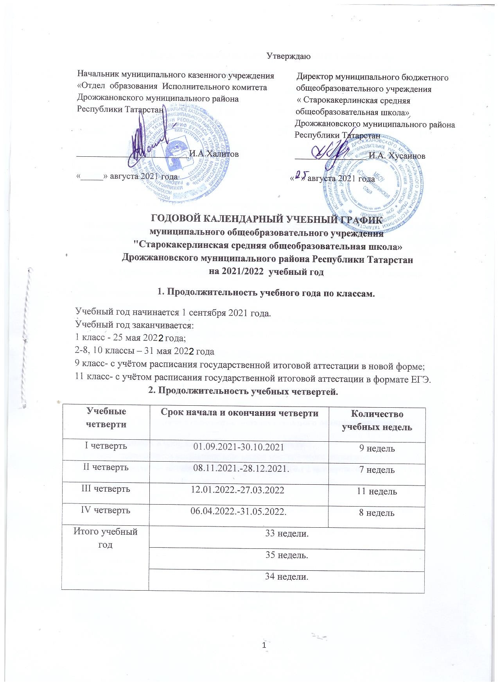

Каникулы | Классы | Срок начала и окончания каникул | Количество дней
Осенние | 1-11 кл. | 01.11.2021 - 07.11.2021 | 7
Зимние | 1-11 кл. | 29.12.2021 - 11.01.2021 | 14
Дополнительные | 1 кл. | 7.02.2022 - 13.02.2022 | 7
Весенние | 1-11 кл. | 28.03.2022 - 5.04.2022 | 9
3. Продолжительность каникул в 2021-2022 учебном году.
4. Проведение промежуточной аттестации в переводных классах.
Промежуточная аттестация в 1-11 переводных классах проводится после окончания учебного материала текущего учебного года, согласно программ педагогов на 2021-2022 учебный год.
5. Проведение государственной (итоговой) аттестации в 9 и 11 классах.
Срок проведения государственной (итоговой) аттестации выпускников установливается:
- в 9 классе- Министерством образования и науки Республики Татартсан;
- в 11 классе- Министерством образования и науки Российской Федерации.
6. Регламентирование образовательного процесса на неделю.
Продолжительность учебной недели:
- в режиме 5 – дневной недели обучается: 1 класс;
- в режиме 6 – дневной недели обучаются: 2-11 классы.
7. Регламентирование образовательного процесса на день.
Школа работает в одну смену. Начало уроков: 08.30.
- 1 класс- применяется «ступенчатый» метод постепенного наращивания учебной нагрузки: в сентябре-октябре по 35 минут каждый, со 2 четверти- 4 урока по 35 минут, в 3-4 четверти- 4 урока по45 минут;
- 2-11 классы- 45 минут;
8. Сведения о классах- комплектах и режиме дня внеурочных мероприятий
1. Количество классов – комплектов: всего- 11.
I ступень | II ступень | III ступень
1 кл.- 1 кол-во | 5 кл.- 1 кол-во | 10 кл.- 1 кол-во
2 кл.- 1 кол-во | 6 кл.- 1 кол-во | 11 кл.- 1 кол-во
3 кл.- 1 кол-во | 7 кл.- 1 кол-во
4 кл.- 1 кол-во | 8 кл.- 1 кол-во
 | 9 кл.- 1 кол-во
Всего- 4 . | Всего- 5 . | Всего- 2.
2. Количество групп продлённого дня:
2-4 классы
Всего: 1 гр.
3. Режим ГПД:
Группа- с 11.00. по 16.00.
9. Расписание звонков:
1 класс (1-2 четверти): 1 класс (3-4 четверти): 2-11 классы:
1 урок: 08.30.-09.05. 08.30.-09.15. 08.-30.-09.15.
2 урок: 09.25.-10.00. 09.30.-10.15. 09.25.-10.10.
3 урок: 10.25.-11.00. 10.45.-11.30. 10.20.-11.05.
4 урок: 11.30.-12.05. 11.45.-12.30. 11.20.-13.05.
5 урок: 12.20.-12.55. 12.40.-13.25. 12.20.-13.05.
6 урок: - - 13.15.-14.00.
7 урок: - _ 14.10.-14.55.

